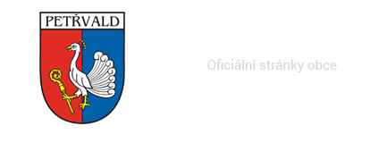

**SDH PETŘVALD**

**Vás srdečně zve na**

**4.ročník noční soutěže mladých hasičů o pohár starosty SDH Petřvald**

**Termín konání:** sobota 9.září 2023 v 20:30 hodin

**Disciplína:**  požární útok

**Prezentace:** od 19:30 hodin

**Místo konání:**  areál „U staré řiky“ ( pod hasičárnou )

**GPS:** 49.7047097N, 18.1478889E

**Technické podmínky:**  dle pravidel MSL MH

náběh zámková dlažba, trať tráva,

**Kategorie:**  Starší žáci, Mladší žáci, Mini (přípravka)

**Ceny:**  Pro každou kategorii

1. - 3. místo Pohár

4. - 7. místo cena

**Kontakt:**  Aleš Berka Velitel SDH

+420 731 000 709

Pořadatel si vyhrazuje právo na změnu startovního pořadí a zrušení soutěže . Zajištěno občerstvení.

**Srdečně zvou pořadatelé a členové SDH Petřvald**

Kateřina Břežná Lubomír Šíp

Vedoucí mládeže Starosta SDH